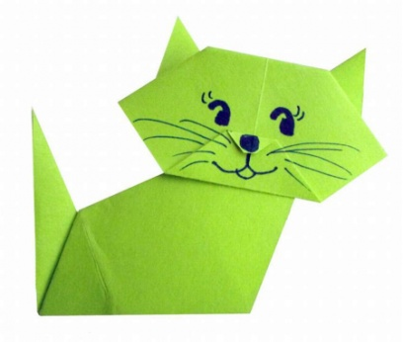
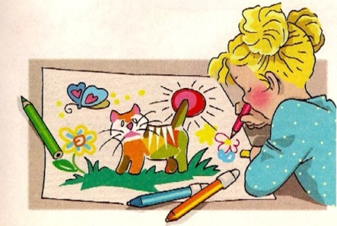

Дорогие ребята!
Название объединения | Руководитель
Лепка | Кузьменко Л.Ю.
Бисероплетение | Майер Г.Н.
Вдохновение | Зализняк Л.И.
Волшебный квиллинг | Познякова С.А.
Джутовая филигрань | Попова Е.Н.
Волшебная кисточка | Редько Е.В.
В мире фантазий  (изготовление кукол) | Зайцева Е.С.
Бумажная планета | Соколова Е.В.
Флэшмоб | Тарахненко С.В.
Олимп | Дрозова А.В.
Фантазия (вышивание) | Абрамова Т.Н.
Вот и пришли первые каникулы в этом учебном году. Мы с вами уже привыкли встречаться на каникулах, заниматься творчеством, проводить каникулы с пользой. Давайте продолжим эту добрую традицию. Ведь встречаться можно и виртуально. Педагоги приготовили для вас увлекательные занятия, и вы можете самостоятельно работать в любом кружке в удобное для вас время. Присоединяйтесь к нам:
